Table of Contents

ADW-Handbuch — den Agentic Developer Workflow betreiben
English | Deutsch
Zielgruppe: Entwickler, die ADW gegen ihre eigenen Repositories laufen lassen. Begleitdokumente: ADW-WORKFLOW.de.md (Tiefenblick in die sieben Phasen und ihre Schleifen) · ADW-SPEC.de.md (Contributor-Spec und Philosophie).

Auf einen Blick
- Was: adw run führt ein Issue durch Spec → Plan + Kontrakt → Build → Integration/E2E → Codex-Review → finales Review → Push/CI. Agents liefern Urteilsvermögen, der Kontrollfluss ist deterministisches Python.
- Einstieg: uv sync → .adw/config.yaml im Ziel-Repo anlegen → adw run --repo <pfad> --issue "…" --dry-run --gates none.
- Kontrolle behalten: Standardmäßig hält der Lauf nach dem Plan (Exit 2). plan-summary.md lesen, dann adw approve <run_id>.
- Zuschauen: adw gui öffnet einen read-only Run Inspector auf 127.0.0.1:8765.
- Wenn es schiefgeht: Exit 1 plus .adw/runs/<run_id>/escalation.md. Nach einem Absturz oder erschöpftem Plan-Limit setzt adw resume <run_id> exakt dort fort, wo der Lauf stand.
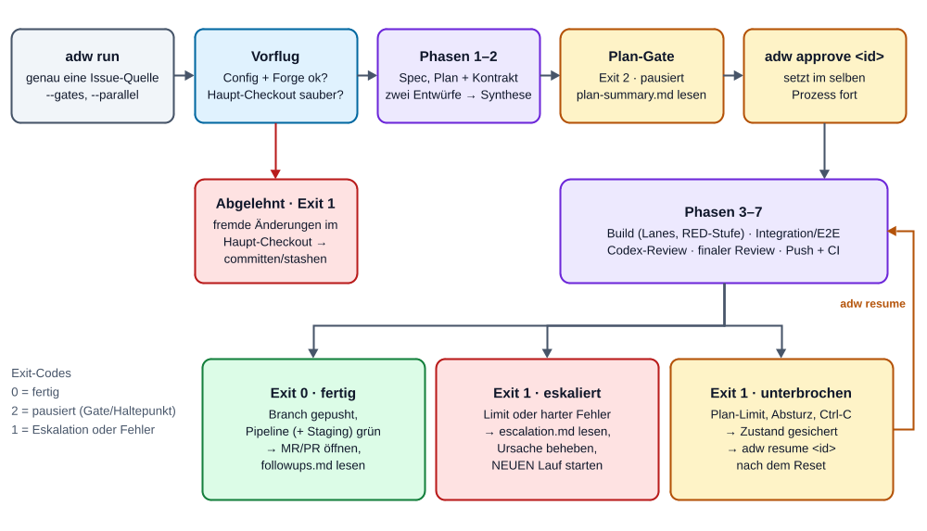
Ein Lauf aus deiner Sicht: Exit-Codes und nächster Schritt

Inhalt
- Was ADW ist
- Voraussetzungen und Installation
- Ziel-Repo vorbereiten
- Der erste Lauf: Dry Run
- Echte Läufe
- Freigabe-Gates und Haltepunkte
- CLI-Referenz
- Der Run Inspector (GUI)
- Lauf-Artefakte und wie man sie liest
- Absturz, Pause, Fortsetzen
- Aufbewahrung und Aufräumen
- Abrechnung und Plan-Limits
- Gute Issues schreiben (Briefs)
- Eskalationen
- Fehlerbehebung und FAQ
- Glossar

1. Was ADW ist
ADW ist ein Python-Orchestrator. Du gibst ihm ein Issue (Freitext, ein GitLab-Issue oder ein GitHub-Issue); zurück kommt ein gepushter Feature-Branch, dessen CI-Pipeline — inklusive eines optionalen Staging-Jobs — grün ist.
Drei Regeln prägen alles, was du beobachten wirst:
- Kontrollfluss ist Code, nicht Prompt. Schleifen, Gates, Merges, Dispatch, Triage, Limits und CI-Polling sind schlichtes Python (0 Tokens). Agents (Claude Agent SDK + Codex CLI) laufen nur dort, wo Urteilsvermögen nötig ist.
- Reviewer fixen nie. Jeder Fix wird von einem Build-Agent gemacht und läuft danach erneut durch alle Gates — keine Abkürzung, auch nicht für einen Einzeiler.
- Alles ist begrenzt. Jede Schleife hat ein hartes Limit plus Circuit-Breaker. Ist ein Limit erreicht, stoppt ADW und schreibt einen Eskalationsbericht; ein Mensch übernimmt.
Wer macht was:
Rolle | Modell / Werkzeug | Schreibt?
Spec-Agent, Plan-Agent (Entwurfsautoren) | Opus 5.5 (claude-opus-5-5) | ja — nur ihr Artefakt
Zweiter Entwurfsautor + alle Codex-Reviews | Codex CLI (codex exec -m gpt-6-astra --sandbox read-only) | nein (liefert Text)
Spec-Synthese, Plan-Synthese | Fable 5.1 (claude-fable-5-1) | ja — Artefakt + Zusammenfassung
Build-Agent (einer pro Lane) | Opus 5.5 | ja — nur sein Lane-Worktree
E2E-Triage, CI-Log-Analyst | Sonnet 5.5 (claude-sonnet-5-5) | nein (read-only)
Finaler Reviewer | Fable 5.1 | nein (strikt read-only)
Gates, Merges, Commits, Push, CI-Polling | der Orchestrator (Python) | —
Wie die Phasen im Detail funktionieren — die Schleifen, die RED-Stufe, die Triage, die Review-Runden-Policy — beschreibt ADW-WORKFLOW.de.md.

2. Voraussetzungen und Installation
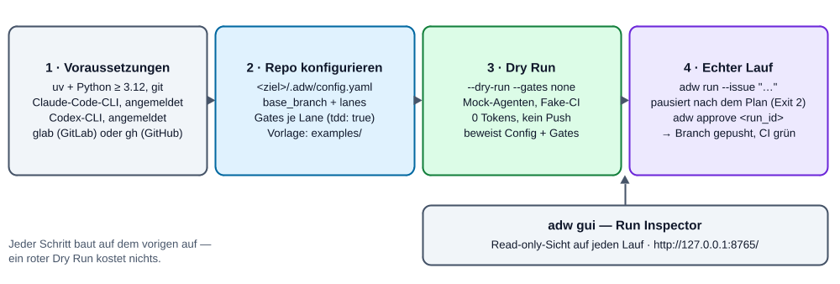
Weg zum ersten Lauf: von den Voraussetzungen zum ersten echten Lauf
Voraussetzung | Wofür | Prüfen
Linux oder macOS | ADW nutzt fcntl-Dateilocks und POSIX-Subprozesse | —
Python ≥ 3.12 + uv | Laufzeit und Abhängigkeiten | uv --version
git | Worktrees, Merges, Snapshots | git --version
Claude Code CLI, angemeldet | jeder Claude-Agent läuft darüber | ~/.claude/.credentials.json existiert (oder Eintrag im macOS-Schlüsselbund)
Codex CLI, angemeldet | zweiter Autor und jedes Codex-Review | ~/.codex/auth.json existiert (oder $CODEX_HOME/auth.json)
glab (GitLab) oder gh (GitHub), authentifiziert | Issues holen, CI pollen | glab auth status / gh auth status
Ein Plan, der Fable 5.1, Opus 5.5 und Sonnet 5.5 enthält | die Agent-Registry nutzt alle drei | in der Praxis: Max-Plan
Installation:
git clone <dieses Repo> agentic-developer-workflow
cd agentic-developer-workflow
uv sync # Kern + dev-Gruppe (enthält den GUI-Stack für Tests)
uv run adw --help
Die GUI ist ein optionales Extra (fastapi, uvicorn, jinja2, markdown-it-py). uv sync in diesem Repo zieht diese bereits über die dev-Gruppe. Wird ADW anderswo als Paket installiert:
uv pip install 'adw[gui]' # oder: pip install 'adw[gui]'
Ohne das Extra endet adw gui mit Exit 1 und genau diesem Installationshinweis; alle anderen Kommandos funktionieren.
Alle Beispiele unten nutzen uv run adw … aus dem ADW-Checkout. Liegt adw im PATH (z. B. via uv tool install), entfällt das uv run.

3. Ziel-Repo vorbereiten
ADW arbeitet gegen jedes Git-Repo (das Ziel-Repo). Die gesamte projektspezifische Konfiguration liegt in einer Datei: <ziel>/.adw/config.yaml.
mkdir -p /pfad/zum/repo/.adw
cp examples/config.yaml /pfad/zum/repo/.adw/config.yaml # dann anpassen
Minimale Single-Lane-Config:
base_branch: main
lanes:
backend:
gates: # Reihenfolge = Ausführungsreihenfolge, fail fast
- { name: lint, cmd: "ruff check .", timeout: 300 }
# tdd: true = RED-Beweis: nach dem reinen Test-Lauf muss mindestens ein
# markiertes Gate rot sein, bevor die Implementierung startet
- { name: pytest, cmd: "pytest -x -q", timeout: 1800, tdd: true }

3.1 Config-Referenz (jeder Key)
Defaults wie in adw/config.py. Unbekannte Keys werden überall abgelehnt.
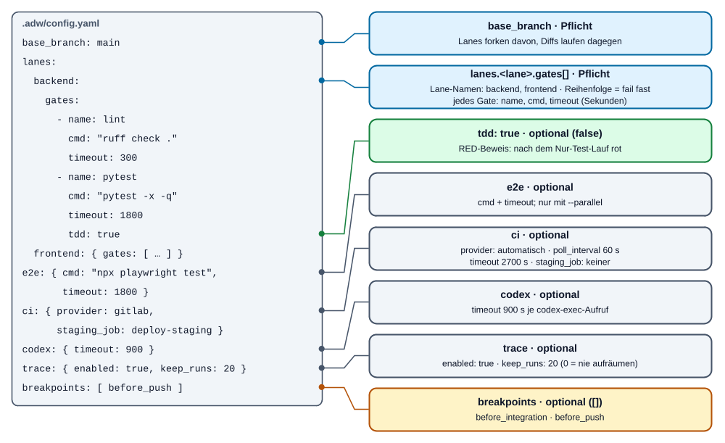
Aufbau von .adw/config.yaml: jeder Abschnitt, Pflicht oder optional, mit Defaults
Key | Pflicht | Default | Bedeutung
base_branch | ja | — | Branch, von dem die Lanes abzweigen und gegen den die Diffs laufen. Nicht leer.
lanes | ja | — | Mapping mit mindestens einer Lane. Erlaubte Lane-Namen: backend, frontend (sonst nichts).
lanes.<lane>.gates[] | ja | — | Mindestens ein Gate pro Lane. Läuft in Reihenfolge; das erste rote Gate beendet den Durchgang.
…gates[].name | ja | — | Anzeigename (nicht leer).
…gates[].cmd | ja | — | Shell-Kommando, läuft im Lane-Worktree (nicht leer).
…gates[].timeout | ja | — | Sekunden, Ganzzahl > 0 (ein YAML-Boolean wird abgelehnt).
…gates[].tdd | nein | false | Markiert ein RED-Beweis-Gate (strikter Boolean). Siehe §5.3.
e2e.cmd / e2e.timeout | nein | — | E2E-Kommando + Sekunden. Beide Pflicht, wenn e2e gesetzt ist. Nur mit --parallel genutzt.
ci.provider | nein | auto | gitlab oder github. Ungesetzt = Erkennung an der origin-URL; ein unbekannter Host (z. B. self-hosted mit eigener Domain) lässt ein echtes run/resume/approve schon im Vorflug scheitern, bevor ein Agent läuft (ein Dry-Run fällt auf GitLab zurück). Bei self-hosted Forges den Key daher immer setzen.
ci.poll_interval | nein | 60 | Sekunden zwischen Pipeline-Abfragen.
ci.timeout | nein | 2700 | Gesamtbudget fürs Warten auf CI (45 min).
ci.staging_job | nein | — | Job, der zusätzlich grün sein muss (z. B. deploy-staging).
codex.timeout | nein | 900 | Zeitlimit in Sekunden für jeden codex exec-Aufruf (Autor und Review teilen es).
trace.enabled | nein | true | Ereignis-Log events.jsonl schreiben. false = gar kein Ereignis-Log (die GUI hat für diesen Lauf dann nichts zu zeigen).
trace.keep_runs | nein | 20 | Automatisches Pruning nach einem erfolgreichen Lauf behält die neuesten N Läufe. 0 = nie automatisch prunen.
breakpoints[] | nein | [] | Zusätzliche Halte: before_integration und/oder before_push. Siehe §6.
Die Validierung ist strikt und fail-fast: fehlende Datei, ungültiges YAML, doppelter Key, unbekannter Key, Lane ohne Gates, Gate ohne Timeout, nicht-boolesches tdd oder unbekannter Haltepunkt brechen ab, bevor irgendetwas passiert — mit Dateipfad und Grund. Außer den dokumentierten Defaults wird nichts geraten.
Deine Gates sind deine Qualitätsgrenze. ADW akzeptiert einen Build nur, wenn alle Gates grün sind. Was die Gates nicht prüfen, prüft während des Builds niemand — konfiguriere mindestens einen Linter-/Formatter-Check und die Testsuite.
Gate-Umgebung. Gates und Agents laufen mit einer Env-Whitelist: PATH, HOME, USER, SHELL, TERM, TMPDIR, LANG, LANGUAGE, TZ, VIRTUAL_ENV, PYTHONPATH, NODE_ENV, CI, CLAUDE_CONFIG_DIR und LC_*. Alles andere (API-Keys, Cloud-Credentials, Tokens, DATABASE_URL, …) ist für ein Gate nicht sichtbar. Zusätzlich werden die Lane-Ports injiziert (BACKEND_PORT / FRONTEND_PORT). Braucht deine Testsuite weitere Variablen, setze sie im Gate-Kommando (cmd: "DJANGO_SETTINGS_MODULE=app.settings.test pytest -q") oder in einem Wrapper-Skript im Repo.
Parallelmodus (--parallel) braucht beide Lanes, backend und frontend. Sonst eskaliert der Lauf gleich zu Beginn von Phase 1, bevor ein Agent läuft. Single-Lane-Läufe bauen backend, falls konfiguriert, sonst die einzige konfigurierte Lane.

3.2 Was ADW in deinem Repo verändert
- Es legt .adw/runs/ mit einer .gitignore (Inhalt *) an — Laufdaten werden nie committet.
- Es schreibt sechs ADW-eigene Authoring-Artefakte unter .adw/: issue.md, spec.md, plan.md, contract.yaml, spec-summary.md, plan-summary.md. Nicht von Hand bearbeiten (siehe §10.2).
- Es legt Branches adw/<run_id>/<lane> an (im Parallelmodus zusätzlich adw/<run_id>/integration) sowie Snapshot-Refs refs/adw/<run_id>/*.
- Es registriert das Repo in ~/.adw/repos.json, damit die GUI es findet.

4. Der erste Lauf: Dry Run
Bevor ein Token fließt, den kompletten Kontrollfluss mit geskripteten Mock-Agents durchspielen — 0 Tokens, kein Netz, kein Push:
uv run adw run --repo /pfad/zum/repo --issue "Demo-Feature" --dry-run --gates none
uv run adw run --repo /pfad/zum/repo --issue "Demo-Feature" --dry-run --gates none --parallel
Was der Dry Run beweist:
- deine Config lädt und jede Lane ist verdrahtet;
- RED-Stufe, Gate-Schleife und Commit-Pfad funktionieren gegen dein Repo;
- er ist bewusst kein Schönwetterlauf: jede Lane bekommt ein synthetisches Gate, das einmal fehlschlägt (der Fix geht an dieselbe Session), und mit --parallel wird ein roter E2E-Lauf in eine Lane zurücktriagiert;
- CI wird simuliert (Fake-glab/gh), nichts wird gepusht.
Der Dry-Run-Modus steht im Run-State: ein resume/approve eines Dry Runs bleibt tokenfrei. Die Mock-Build-Agents hinterlassen adw_dry_run_<lane>.md-Dateien auf lokalen Dry-Run-Branches; diese Branches kannst du jederzeit löschen.
--gates none (oder das Altflag --no-approval) lässt den Dry Run ohne Pause durchlaufen. Ohne das Flag hält auch der Dry Run am Plan-Gate wie ein echter Lauf.

5. Echte Läufe

5.1 Issue-Quelle wählen
Genau eine Quelle pro Lauf:
# Freitext
uv run adw run --repo ~/code/shop --issue "Bug: Login bricht ab, wenn das Passwort einen Doppelpunkt enthält"
# mehrzeiliger Brief aus einer Datei
uv run adw run --repo ~/code/shop --issue "$(cat ~/briefs/warenkorb-rabatte.md)"
# GitLab-Issue (Titel + Beschreibung via `glab issue view`)
uv run adw run --repo ~/code/shop --gitlab-issue 42
# GitHub-Issue (Titel + Body via `gh issue view`)
uv run adw run --repo ~/code/shop --github-issue 42
glab/gh laufen im Verzeichnis des Ziel-Repos und lösen das Projekt über dessen Remote auf.

5.2 Single-Lane vs. --parallel
 | Single-Lane (Default) | --parallel
Lanes | backend, falls konfiguriert, sonst die einzige Lane | backend und frontend, gleichzeitig
Integration/E2E-Phase | entfällt | beide Lane-Branches werden auf adw/<id>/integration gemergt, dann e2e.cmd
Gepushter Branch | adw/<id>/<lane> | adw/<id>/integration
Plan-Verbrauch | niedriger | zwei Opus-Sessions gleichzeitig — leert ein 5-Stunden-Fenster spürbar schneller

5.3 Die RED-Stufe (tdd: true)
Hat eine Lane mindestens ein Gate mit tdd: true, beginnt ihr Initial-Build mit einem reinen Test-Lauf: Der Build-Agent schreibt Tests und sonst nichts; dann führt der Orchestrator genau die markierten Gates aus. Mindestens eines muss rot sein — das ist der Beweis, dass die Tests das geforderte Verhalten abdecken. Danach implementiert dieselbe Session. Sind die markierten Gates nach dem Test-Lauf grün, eskaliert der Lauf (die Tests beweisen nichts). Empfohlen für jede Lane mit Testsuite.

5.4 Gepinnte Einstellungen
Beim Start pinnt ADW den effektiven Base-Branch (Config oder --base-branch), den Gate-Modus und die Haltepunkt-Menge in den Run-State. Eine Änderung an .adw/config.yaml während des Laufs verschiebt einen laufenden Lauf nicht. --base-branch bei resume/approve kann die Basis noch ändern — aber nur, solange noch keine Lanes existieren.

5.5 Vor dem Start
Der Haupt-Checkout des Ziel-Repos muss sauber sein (siehe §10.2). ADW verwirft nie deine Arbeit; stattdessen verweigert es.

6. Freigabe-Gates und Haltepunkte

6.1 --gates
Modus | Hält | Entsprechung in Altflags
plan (Default) | nach Plan + Kontrakt, vor dem Build | (kein Flag)
spec | nach der Spec, vor dem Plan | --no-approval --spec-approval
both | nach der Spec und nach dem Plan | --spec-approval
none | nie (nur eine Eskalation stoppt den Lauf) | --no-approval
--gates und die Altflags dürfen nur kombiniert werden, wenn sie übereinstimmen; ein Widerspruch oder ein unbekannter Wert wird abgelehnt, bevor ein Lauf angelegt wird.
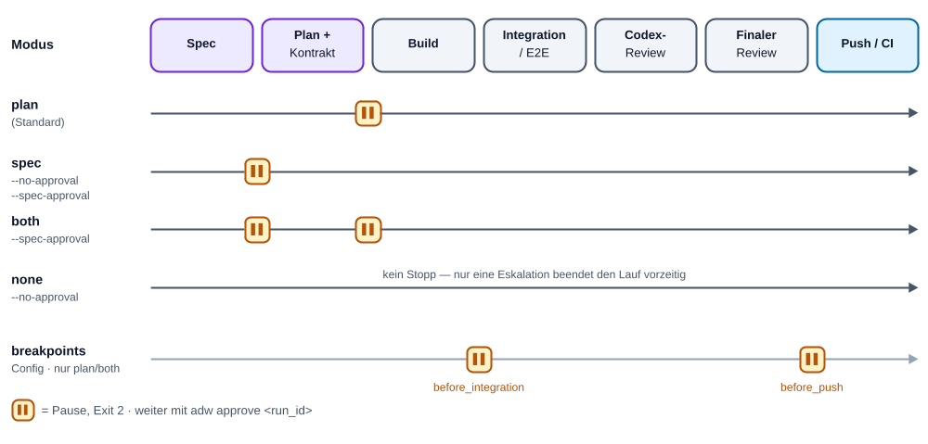
Wo jeder --gates-Modus pausiert, und die zwei optionalen Haltepunkte

6.2 Wie eine Pause aussieht
$ uv run adw run --repo ~/code/shop --issue "Warenkorb-Rabatte"
Run 3f9a12c4 gestartet (Phase: spec, Gates: plan)
Plan-Approval ausstehend: .adw/runs/3f9a12c4/plan-summary.md und .adw/runs/3f9a12c4/plan.md lesen, dann `adw approve 3f9a12c4`
$ echo $?
2
In dieser Reihenfolge prüfen:
less ~/code/shop/.adw/runs/3f9a12c4/plan-summary.md # Was/Warum, Entscheidungen, Zurückgestelltes, wo die Entwürfe abwichen
less ~/code/shop/.adw/runs/3f9a12c4/plan.md # Workstreams / Tasks
less ~/code/shop/.adw/runs/3f9a12c4/contract.yaml # Schnittstellen-Kontrakt
uv run adw approve 3f9a12c4 --repo ~/code/shop # weiter mit Phase 3–7
Am Spec-Gate sind es spec-summary.md und spec.md; nach der Freigabe geht es mit dem Plan weiter, und im Modus both hält der Lauf erneut am Plan-Gate.
Ein „Ablehnen"-Kommando gibt es nicht. Ist der Plan falsch, lass den Lauf liegen (pausiert lassen oder später prunen) und starte einen neuen Lauf mit einem schärferen Issue. Eine Richtungskorrektur auf Plan-Ebene ist billig; auf Code-Ebene kostet sie Build-, Review- und Fix-Zyklen.

6.3 Haltepunkte (optional)
Zwei zusätzliche Halte vor teuren, schwer umkehrbaren Schritten, in der Config:
breakpoints:
- before_integration # alle Build-Lanes grün; vor Integration (parallel) bzw. Codex-Review (Single-Lane)
- before_push # finales Review fertig; vor Push/CI
Ein Haltepunkt verhält sich wie ein Freigabe-Gate: Exit 2, die CLI nennt ihn, fortsetzen mit adw approve <run_id> --repo <pfad>. Ein freigegebener Haltepunkt hält nie wieder, auch nicht nach Absturz + Resume. Haltepunkte greifen nur in den Modi plan und both: --gates none und --gates spec (und ihre Altflags) überspringen sie.

7. CLI-Referenz
adw run --repo PFAD (--issue TEXT | --gitlab-issue ID | --github-issue NR)
[--parallel] [--dry-run] [--gates none|spec|plan|both]
[--no-approval] [--spec-approval] [--base-branch NAME]
adw resume RUN_ID [--repo PFAD] [--base-branch NAME]
adw approve RUN_ID [--repo PFAD] [--base-branch NAME]
adw status [RUN_ID] [--repo PFAD]
adw gui [--repo PFAD]... [--host 127.0.0.1] [--port 8765] [--open] [--i-know]
adw runs list [--repo PFAD]
adw runs prune [--repo PFAD] [--keep N] [--older-than TAGE] [--gzip]
--repo ist überall standardmäßig das aktuelle Verzeichnis.

adw run
Option | Bedeutung
--issue TEXT | Issue-Text direkt.
--gitlab-issue ID | Holt #iid: Titel + Beschreibung via glab issue view ID --output json.
--github-issue NR | Holt #number: Titel + Body via gh issue view NR --json number,title,body.
--parallel | Baut backend und frontend in parallelen Lanes; aktiviert Integration + E2E.
--dry-run | Mock-Agents, Fake-CI, kein Push, 0 Tokens. Steht im State.
--gates MODUS | Freigabe-Gates, siehe §6.1. Default plan.
--no-approval, --spec-approval | Altflags, weiterhin gültig (§6.1).
--base-branch NAME | base_branch für diesen Lauf überschreiben (gepinnt).
Reihenfolge der Prüfungen: genau eine Issue-Quelle → Gate-Modus → Config → Forge-Vorflug → Modell-Check (beide nur echte Läufe) → Arbeitsbaum-Vorflug → Issue holen → Lauf anlegen. Ein Fehler in einem dieser Schritte legt keinen Lauf an.

adw resume RUN_ID
Setzt einen Lauf in seiner persistierten Phase fort — nach Absturz, Strg-C, erschöpftem Plan-Limit oder verweigertem Vorflug. Ein escalated-Lauf wird abgelehnt (Bericht lesen, neuen Lauf starten). Auf einem Lauf, der an einem Gate pausiert, pausiert resume einfach erneut (Exit 2) — dafür approve nutzen.

adw approve RUN_ID
Erteilt die ausstehende Freigabe (Spec-Gate, Plan-Gate oder Haltepunkt) und läuft im selben Prozess weiter. Wird sauber abgelehnt, wenn der Lauf nicht wartet.
resume, approve und run halten einen Ausführungs-Lock pro Lauf: zwei gleichzeitige Fortsetzungen desselben Laufs können nicht beide ausführen (kein doppelter Push).

adw status [RUN_ID]
Eine Zeile pro Lauf: run_id phase single|parallel [dry-run] erste Zeile des Issues.

adw gui
Siehe §8. --repo ist wiederholbar; --host muss eine Loopback-Adresse sein, außer mit --i-know; --open öffnet den Browser.

adw runs list / adw runs prune
Siehe §11. --repo muss die Wurzel eines Git-Arbeitsbaums sein.

Exit-Codes
Code | Bedeutung | Nächster Schritt
0 | Fertig — Branch gepusht, Pipeline (+ Staging-Job) grün. Oder: ein runs-/status-Kommando war erfolgreich. | MR/PR öffnen.
2 | Pausiert an einem Freigabe-Gate oder Haltepunkt. (runs prune nutzt 2 auch für negatives --keep/--older-than.) | Zusammenfassung lesen, adw approve <id>.
1 | Eskalation, verweigerter Vorflug, Agent-/Plan-Limit-Abbruch oder sonstiger Fehler. | stderr lesen; bei Eskalation escalation.md.

8. Der Run Inspector (GUI)
Eine read-only Web-Ansicht jedes Laufs: was passiert ist, in welcher Reihenfolge, was es gekostet hat, wohin die Zeit ging und warum etwas eskaliert ist. Sie schreibt nie in ein Repo, eine State-Datei oder ein Log.

8.1 Start
uv run adw gui # http://127.0.0.1:8765/
uv run adw gui --port 8790 --open # anderer Port, Browser öffnen
uv run adw gui --repo ~/code/shop --repo ~/code/api
- Repos kommen aus ~/.adw/repos.json; jedes adw run registriert sein Ziel-Repo dort automatisch. --repo fügt Repos ad hoc hinzu. Nicht mehr existierende Repos werden ausgegraut angezeigt.
- Bindet nur an Loopback. Das Ereignis-Log enthält rohe, unredigierte Agent-Ausgaben (Tool-Ergebnisse, Dateiinhalte). Ein Nicht-Loopback---host verlangt --i-know. Lauf-Verzeichnisse nicht teilen.
- Beenden mit Strg-C.
- Sprache: Deutsch oder Englisch, gewählt über ?lang=de|en, dann Cookie, dann Accept-Language des Browsers; der Umschalter ist ein Link im Header.

8.2 Lauf-Liste (/)
Alle Läufe über alle registrierten Repos: Run-ID, Repo, Issue-Titel, Status, Start, Arbeitszeit, Kosten, Ereignisanzahl. Läufe, die auf eine Freigabe warten (awaiting_approval), stehen gruppiert oben, dann laufende, dann der Rest. Sortieren über die Spaltenköpfe (Start, Dauer, Kosten, Ereignisse); filtern nach Repo und Status. Dry Runs tragen ein Dry-Run-Label. Die Liste aktualisiert sich nicht live — neu laden.

8.3 Lauf-Detail (/runs/<repo>/<run_id>)
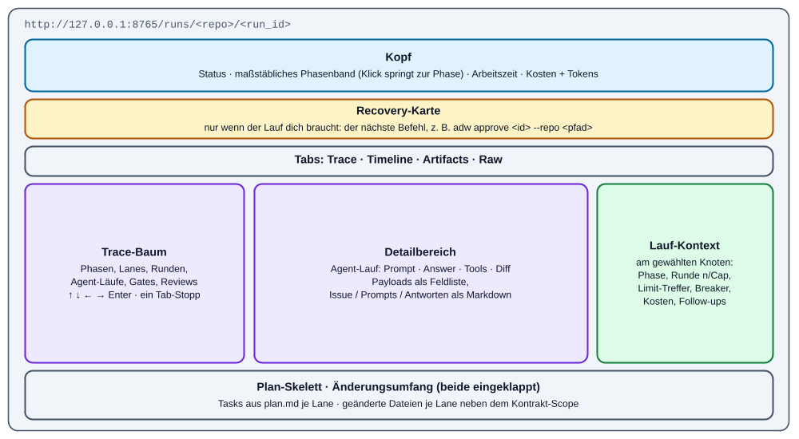
Run Inspector: Aufbau der Lauf-Detailseite
- Header: Status, ein maßstäbliches Phasenband (fertig / aktiv / wartend / fehlgeschlagen, mit Dauern; Klick springt zur Phase), Arbeitszeit, Kosten und Tokens des ganzen Laufs. Ein Dry Run trägt ein mitlaufendes Dry-Run-Banner.
- Trace-Baum (links): der Span-Baum — Phasen, Lanes, Runden, Agent-Läufe, Gates, Reviews. Tool-Rauschen ist in Gruppen/Wiederholungen eingeklappt.
- Detail-Pane (rechts): für einen Agent-Lauf die Tabs Prompt, Antwort, Tools und Diff (der Schritt-Diff aus den Snapshot-Refs). Payloads lesen sich als Feldliste; Issue, Prompts und Antworten werden als Markdown gerendert.
- Lauf-Kontext-Panel: Phase, Runde (n/cap), Limit-Treffer, Circuit-Breaker, kumulierte Kosten und Follow-ups zum Zeitpunkt des gewählten Knotens (Zeitreise).
- Recovery-Karte: Braucht der Lauf dich, nennt eine Karte den nächsten Schritt — z. B. adw approve <id> --repo <pfad> oder den Eskalationsbericht.
- Plan-Skelett: die Tasks aus plan.md je Lane, eingeklappt unter dem Trace.
- Änderungsumfang (eingeklappt): geänderte Dateien pro Lane mit +/--Zählern, neben dem im Kontrakt deklarierten Umfang.
- Tabs auf Laufebene: Trace (Default) · Timeline (Swimlanes: wohin geht die Zeit; Klick auf einen Balken springt) · Artifacts (Issue, Spec, Plan, Kontrakt, Zusammenfassungen, Entwürfe nebeneinander, Eskalation, Follow-ups) · Raw (filterbares Ereignis-Log — der Fallback, der immer funktioniert).
- Live: Solange ein Lauf aktiv ist, aktualisiert sich die Seite selbst (Server-Sent Events, entprellt); ein fertiger Lauf ist statisch.

8.4 Tastatur
Der Trace-Baum ist ein einziger Tab-Halt; darin:
Taste | Wirkung
↓ / ↑ | nächste / vorige sichtbare Zeile
→ | Klappzeile öffnen; ist sie offen, zum ersten Kind
← | Klappzeile schließen; ist sie zu, zur Elternzeile
Enter, Leertaste | Knoten auswählen (wie ein Klick)
Pos1 / Ende | erste / letzte sichtbare Zeile
Tab-Gruppen wechseln mit ← / →. Timeline-Zeilen sind fokussierbar und werden mit Enter/Leertaste aktiviert.

9. Lauf-Artefakte und wie man sie liest
Alles zu einem Lauf liegt unter <ziel>/.adw/runs/<run_id>/ (8-stellige Hex-ID), gitignoriert und nur für dich lesbar (0600 für State und Log).
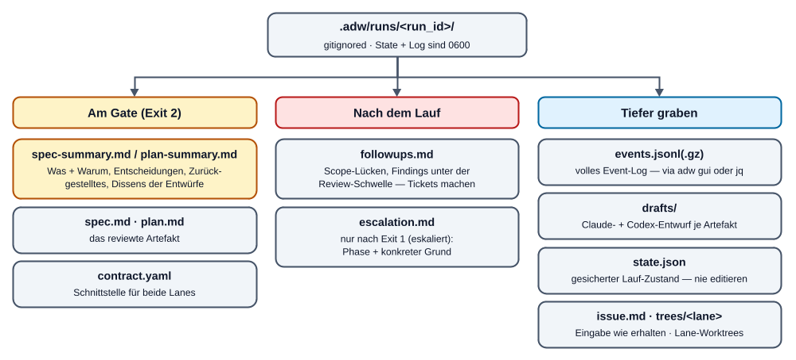
Welche Lauf-Datei wann lesen
Pfad | Was es ist | Lesen, wenn
state.json | Vollständiger Run-State: Phase, Lanes (Worktree, Branch, Session, Ports, Zähler, RED-Beweis), offene Fix-Tasks, Review-Runden, gepinnte Einstellungen. Atomar geschrieben. | ein Resume zu debuggen ist; nie von Hand ändern.
events.jsonl (oder .gz) | Ereignis-Log: Spans, Agent-Nachrichten, Tool-Aufrufe/-Ergebnisse, Gate-Ausgaben, Findings, Freigaben, Snapshots. Roh und unredigiert. | über die GUI, oder jq fürs Skripten.
issue.md | Der Issue-Text exakt so, wie der Lauf ihn bekam. | geprüft werden soll, was der Lauf gefragt wurde.
drafts/ | Zwei unabhängige Entwürfe je Authoring-Phase: spec.claude.md / spec.codex.md, plan.*, contract.*; ein .codex.FAILED-Marker, wenn Codex nicht liefern konnte. | eine Synthese-Entscheidung nachvollzogen werden soll.
spec.md, plan.md, contract.yaml | Archivierte, reviewte Artefakte dieses Laufs. | an den Gates; danach zur Nachvollziehbarkeit.
spec-summary.md, plan-summary.md | Die Synthese-Zusammenfassung: Was und Warum, Kernentscheidungen, Zurückgestelltes, welcher Entwurf was beitrug, offene Fragen. | zuerst an einem Gate.
followups.md | Follow-up-Issues: scope_gap-Findings, P2/P3-Findings unter der Review-Schwelle, zurückgestellte nicht umsetzbare P3-Fixes. Dedupliziert. | nach jedem Lauf — in Tickets überführen.
escalation.md | Erreichte Phase, konkreter Grund (Gate-Ausgabe, Merge-Konflikt, Limit, Circuit-Breaker, Findings). | nach Exit 1.
trees/<lane>, trees/integration | Lane-Git-Worktrees (und der Integrations-Worktree). | geprüft werden soll, was eine Lane gebaut hat.
Die sechs Authoring-Artefakte werden außerdem in die Lane-Worktrees geseedet und auf dem Feature-Branch mitcommittet — der MR/PR zeigt genau, was spezifiziert und geplant wurde. Der Haupt-Checkout bleibt sauber.
Praktische Kommandos:
uv run adw status --repo ~/code/shop
cat ~/code/shop/.adw/runs/<id>/escalation.md
jq -r 'select(.type=="approval") | .payload' ~/code/shop/.adw/runs/<id>/events.jsonl
git -C ~/code/shop log --oneline adw/<id>/backend

10. Absturz, Pause, Fortsetzen

10.1 Was überlebt
ADW checkpointet jeden Phasenübergang und jedes offene Zwischenergebnis (Gate-Feedback, Review-Session, Zähler) in state.json. Nach einem Prozess-Tod — Strg-C, Stromausfall, erschöpftes Plan-Fenster:
$ uv run adw status --repo ~/code/shop
3f9a12c4 build single Warenkorb-Rabatte
$ uv run adw resume 3f9a12c4 --repo ~/code/shop
Run 3f9a12c4 wird fortgesetzt (Phase: build)
- Fertige Lanes werden nicht neu gebaut — das Ergebnis wird per Tree-Hash verifiziert.
- Ein offener Fix wird in derselben Agent-Session nachgeholt.
- Limits (Iterationen, Runden, Zyklen) überleben: ein Neustart schenkt keine zusätzlichen Versuche.
- Ein Dry Run bleibt ein Dry Run.

10.2 Der Arbeitsbaum-Vorflug
Bevor run, resume und approve eine Phase betreten, prüft ADW den Haupt-Checkout. Er eskaliert nie; er läuft weiter, heilt selbst oder verweigert:
- Sauber → weiter.
- Nur ADW-eigene Artefakte dirty (.adw/issue.md, .adw/spec.md, .adw/plan.md, .adw/contract.yaml, .adw/spec-summary.md, .adw/plan-summary.md — z. B. Absturzreste) → ADW stellt sie aus HEAD wieder her (untrackte werden gelöscht) und läuft weiter.
- Irgendetwas anderes dirty — eine fremde Datei oder eine Mischung → Verweigerung mit Liste der Pfade, Exit 1. Nichts wird verworfen, der Lauf ist unverändert und fortsetzbar. Committen oder stashen, dann erneut.

10.3 Eskalierte Läufe
Ein Lauf in Phase escalated ist absichtlich endgültig. escalation.md lesen, die Ursache beheben (Issue, Config, Gates, Umgebung), neuen Lauf starten.

11. Aufbewahrung und Aufräumen
Worktrees und Roh-Logs machen Lauf-Verzeichnisse groß. Zwei Kommandos halten sie im Zaum:
uv run adw runs list --repo ~/code/shop
# 3f9a12c4 done 2026-10-02 14:11:07 events=8421 log=31457280
uv run adw runs prune --repo ~/code/shop # neueste 20 behalten, Rest löschen
uv run adw runs prune --repo ~/code/shop --keep 5 --older-than 14
uv run adw runs prune --repo ~/code/shop --gzip # events.jsonl komprimieren, Lauf behalten
- Nur terminale Läufe (done, escalated) werden geprunt — ein pausierter oder fortsetzbarer Lauf wird nie angefasst.
- Löschen entfernt das Lauf-Verzeichnis, seine Worktrees (mit sauberer git worktree-Abmeldung) und seine Snapshot-Refs refs/adw/<id>/*. Ein Worktree mit uncommitteten Änderungen wird übersprungen, nie verworfen.
- --keep N schützt die neuesten N Läufe; --older-than TAGE beschränkt das Pruning auf Läufe, die mindestens so alt sind. --gzip komprimiert das Log zu events.jsonl.gz; die GUI liest beides.
- Lane-Branches werden nicht gelöscht; gepushte/gemergte Branches wie gewohnt mit git entfernen.
- Automatisches Pruning: Nach jedem Lauf, der done endet (über run, resume oder approve), löscht ADW alte Läufe jenseits von trace.keep_runs (Default 20). keep_runs: 0 schaltet es ab. Fehler werden gemeldet, ändern aber nie das Ergebnis des fertigen Laufs.

12. Abrechnung und Plan-Limits
- Claude läuft ausschließlich über die Claude Code CLI mit deiner gespeicherten Anmeldung. ADW startet keinen Agent ohne ~/.claude/.credentials.json (oder den macOS-Schlüsselbund-Eintrag). ANTHROPIC_API_KEY und ähnliche Variablen werden für jeden Agent-Prozess aktiv geleert — nie tokenweise API-Abrechnung.
- Verbrauch zählt gegen deinen Plan (5-Stunden-Fenster + Wochenlimits). Kein Kostenrisiko, aber ein Verfügbarkeitsrisiko.
- Limit erschöpft ≠ Arbeit verloren. Ein fehlschlagender Agent-Aufruf stoppt den Lauf mit Exit 1 und der Meldung „Agent-Lauf abgebrochen (z. B. Plan-Limit erschöpft)". Der Lauf ist nicht eskaliert, er steht an seinem Checkpoint. Nach dem Reset: adw resume <run_id>. Ein automatisches Warten gibt es bewusst nicht.
- Codex läuft über dein ChatGPT-/Codex-Login mit eigenem Kontingent. Jeder Aufruf nutzt ein isoliertes CODEX_HOME, das nur eine Kopie von auth.json enthält (keine Nutzer-Config, keine MCP-Server); erneuerte Tokens werden zurückgeschrieben.
- Die GUI zeigt Kosten als USD-Äquivalent und Tokens pro Lauf — ein Verbrauchsmesser, keine Rechnung.

13. Gute Issues schreiben (Briefs)
Das Issue ist die einzige Eingabe. Ein guter Brief ist der billigste Hebel auf die Laufqualität. Die fünf Briefs unter docs/briefs/ liefen jeweils autonom mit --gates none, keiner eskalierte; ihre Struktur ist die empfohlene Vorlage:
- Ausgangslage mit gemessenen Fakten, nicht mit Beschreibungen. Jede Behauptung unmittelbar vor dem Start gegen Code (oder die laufende App) prüfen.
- Nummerierte Vorentscheidungen (E1, E2, …), jeweils mit „Diese Frage ist entschieden — kein Finding, auch nicht im Review-Loop." Review-Loops können ambivalente Fragen finden, aber nicht entscheiden; offene Fragen oszillieren bis zum Rundendeckel.
- „Bestand, der NICHT Gegenstand dieses Issues ist" — verhindert, dass ein Lauf vorhandene Dinge abbaut, die der Brief nicht erwähnt.
- Eine Deferred-Liste, die ausdrücklich den Review-Loop bindet.
- Messbare Akzeptanzkriterien, vor der Freigabe gegen reale Daten nachgerechnet.
- Toolchain-Fakten explizit (welchen Linter, Formatter und Test-Runner das Repo nutzt — und welche nicht).
Außerdem: ein Issue = eine zusammenhängende Änderung. Große Epics aufteilen; die Limits von ADW sind für ein fokussiertes Feature oder einen Fix bemessen, nicht für einen Rewrite.

14. Eskalationen
ADW stoppt, bevor es Budget verbrennt oder Schaden anrichtet. Jede Eskalation schreibt escalation.md und endet mit Exit 1.
Auslöser | Limit | Typische Ursache
--parallel ohne beide Lanes | sofort, vor Phase 1 | Config hat nur eine Lane
Spec-/Plan-Authoring-Loop | 5 Runden; am Deckel eskalieren nur offene P1 (P2/P3 werden dokumentierte Limitations) | Issue zu vage oder widersprüchlich
Gate-Schleife einer Lane | 10 Iterationen pro Task | Anforderung und Gates widersprechen sich; flaky Tests
Circuit-Breaker | zweimal hintereinander identisches Fehlerbild | Der Agent dreht sich im Kreis
RED nicht bestätigt | sofort | Markierte Gates grün nach dem Test-Lauf, oder Tests gelöscht
Integration/E2E | 10 Runden | Lane-übergreifende Inkompatibilität, Kontraktlücke
Merge-Konflikt | sofort | Lanes haben dieselben Dateien widersprüchlich geändert
Codex-Code-Review | 5 Runden | Ein Problem, das Reviews nicht „wegfixen" können
Fix-Zyklen nach finalem Review | 3 pro Lane | dito
CI | 1 automatischer Re-Entry, Budget ci.timeout | Pipeline-/Infra-Problem, Umgebungsunterschied
Pipeline rot ohne verwertbare Logs | sofort | abgebrochene/übersprungene Pipeline, CI-YAML-Fehler
Nicht parsebare Reviewer-Ausgabe | sofort | Agent/Codex hat das Findings-JSON-Schema verletzt
Fremder Commit / HEAD bewegt in einer Lane | sofort | Jemand hat im Lane-Worktree gearbeitet; nur der Orchestrator committet

15. Fehlerbehebung und FAQ
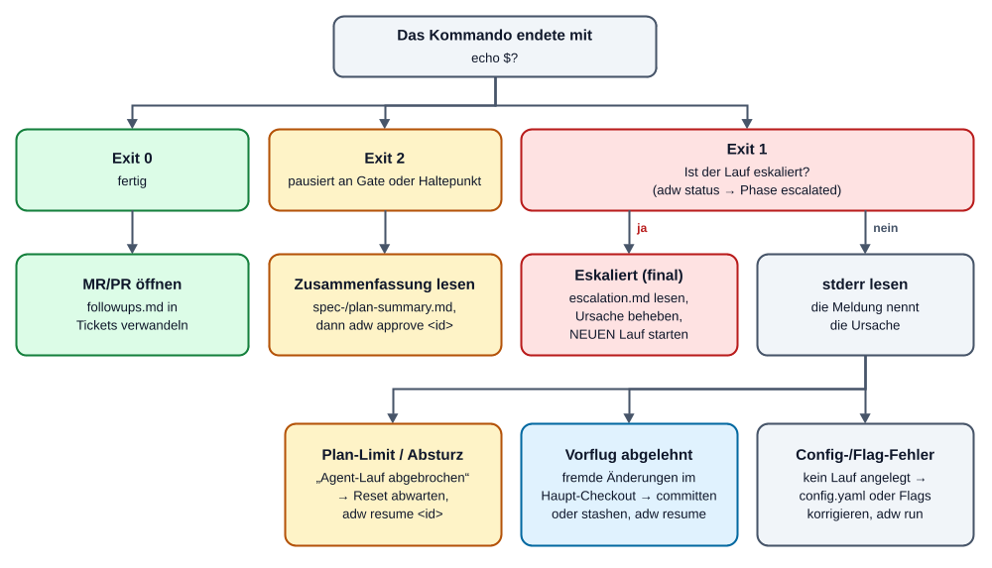
Fehlersuche nach Exit-Code
Fehler: …/.adw/config.yaml: config.yaml fehlt — das Ziel-Repo ist nicht ADW-fähig Keine Config im Ziel-Repo. examples/config.yaml kopieren (§3).
Es gibt neuere Modelle als die in ADW eingestellten — Lauf NICHT gestartet Der Modell-Check hat ein neueres Claude- oder GPT-Modell gefunden, als ADW pinnt. Die Meldung nennt Rolle, gepinntes → neuestes Modell und die zu ändernde Konstante (adw/agents.py, adw/codex.py). Erst ADW aktualisieren (Konstanten, Tests, Doku, Release), dann den Lauf neu starten. Der Check läuft höchstens einmal in 24 h (~/.adw/model-check.json); Datei löschen erzwingt eine frische Prüfung. Ein Check, der nicht laufen kann, gibt nur eine Warnung aus.
Fehler: genau EINE Issue-Quelle angeben … Genau eines von --issue, --gitlab-issue, --github-issue angeben.
--gates … widerspricht den Altflags --gates und --no-approval/--spec-approval widersprechen sich. Nur --gates verwenden.
Der Haupt-Checkout hat uncommittete Änderungen außerhalb der ADW-eigenen Authoring-Artefakte Der Vorflug hat verweigert (§10.2). Die gelisteten Pfade committen oder stashen, dann neu starten bzw. adw resume.
Eskalation --parallel verlangt eine frontend- UND backend-Lane Die Config definiert nur eine Lane. Die fehlende Lane (mit eigenen Gates) ergänzen oder ohne --parallel laufen. Es wurden keine Tokens verbraucht — die Prüfung läuft vor Phase 1.
resume „tut nichts" bei einem pausierten Lauf Er steht an einem Gate; resume pausiert erneut. adw approve <id> verwenden.
Run … wartet nicht auf Approval approve auf einem nicht pausierten Lauf. Für die Fortsetzung nach Absturz resume verwenden.
Agent-Lauf abgebrochen (z. B. Plan-Limit erschöpft) Plan-Fenster leer oder die Claude CLI ist ausgefallen. Am Lauf ist nichts zu reparieren — Reset abwarten, dann adw resume <id>.
Keine gespeicherte Claude-CLI-Anmeldung gefunden Mit der Claude Code CLI anmelden (claude, dann /login). Ein API-Key hilft nicht — er wird absichtlich ignoriert.
Eskalation „RED nicht bestätigt" Die Tests aus dem reinen Test-Lauf schlugen nicht fehl. Entweder verfehlen sie das geforderte Verhalten, oder es existiert schon. Issue schärfen, neuen Lauf starten.
Eskalation „HEAD bewegt" / „Build-Agent hat selbst committet" Nur der Orchestrator committet, und nur nach grünen Gates. Etwas anderes hat den Lane-Worktree angefasst. Prüfen, dann neuen Lauf starten.
--base-branch kann nach dem Anlegen der Lanes nicht mehr geändert werden Die Lanes sind bereits vom gepinnten Base-Branch abgezweigt. Für eine andere Basis einen neuen Lauf starten.
adw gui benötigt das optionale Extra 'gui' adw[gui] installieren (§2).
--host … ist keine Loopback-Adresse Gewollt. SSH-Tunnel nutzen (ssh -L 8765:127.0.0.1:8765 host) oder bewusst --i-know.
Die GUI zeigt einen Lauf ohne Trace Für diesen Lauf war trace.enabled: false gesetzt, oder der Lauf ist älter als das Ereignis-Log. Es gibt dann nur aus dem State abgeleitete Informationen.
Was kostet ein Lauf? Dry Run: nichts. Echter Lauf: nur Plan-Kontingent — Fable 5.1 für Synthese und finales Review, Opus 5.5 für Authoring-Entwürfe und Build, Sonnet 5.5 für Triage/Log-Analyse, Codex über sein eigenes Abo. Die Limits deckeln den schlimmsten Fall.

16. Glossar
Begriff | Bedeutung
Ziel-Repo | Das Repository, an dem ADW arbeitet; enthält .adw/config.yaml und .adw/runs/.
Lauf / Run-ID | Ein Durchgang eines Issues durch die Phasen; 8-stellige Hex-ID.
Lane | Ein Workstream (backend/frontend) mit eigenem Worktree, Branch, Agent-Session und Ports.
Gate | Ein konfiguriertes Prüfkommando mit hartem Timeout. Alle grün = Bedingung für jeden Commit.
RED-Stufe | Reiner Test-Lauf + Beweis, dass tdd: true-Gates fehlschlagen, vor der Implementierung.
Entwurf / Synthese | Zwei unabhängige Entwürfe (Claude + Codex), von Fable 5.1 zu einem Best-of-Artefakt plus Zusammenfassung zusammengeführt.
Kontrakt | .adw/contract.yaml — die vereinbarte Schnittstelle, gegen die beide Lanes bauen.
Finding | Strukturiertes Review-Ergebnis: Severity P1–P3, Lane, Datei, Problem, Fix-Plan, optional Kategorie.
scope_gap | „Fehlt, war aber nie geplant" — wird zum Follow-up, löst keine Nacharbeit aus.
Freigabe-Gate / Haltepunkt | Eine bewusste Pause (Exit 2) bis adw approve.
Circuit-Breaker | Sofortige Eskalation, wenn eine Fix-Runde das identische Fehlerbild erzeugt.
Eskalation | Kontrollierte Übergabe an einen Menschen: Exit 1 + escalation.md.
Session-Resume | Fix-Tasks gehen an die bestehende Agent-Session, mit vollem Kontext.
Run Inspector | Die read-only GUI (adw gui).

ADW-Handbuch · Quellstand 0.26.1 · 2026-10-11 · Tiefenblick: ADW-WORKFLOW.de.md · Contributor-Spec: ADW-SPEC.de.md

